**附件1：**

**2022年咸阳师范学院数学建模竞赛**

**网上报名说明**

<http://xysfxy.dcplan.cn/>登录

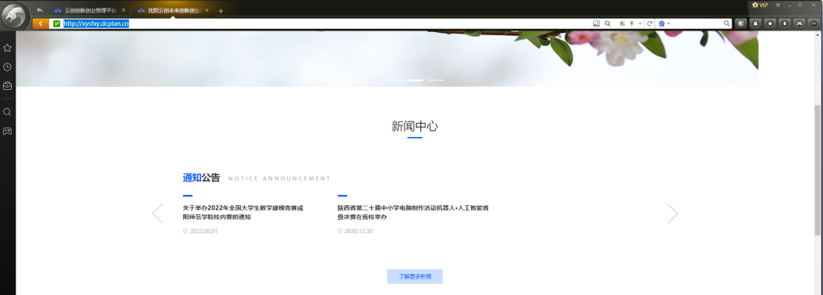

登录网站后查看相关大赛咨询，选择大赛端口

进入后选择点击相关大赛链接

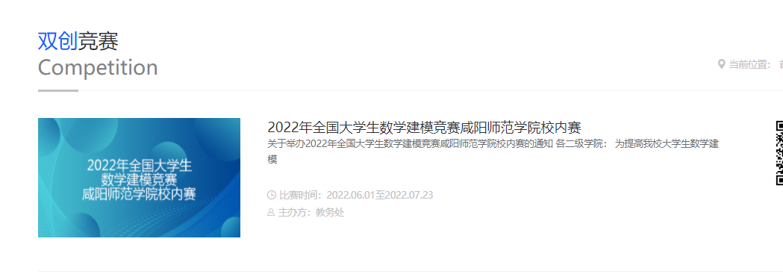

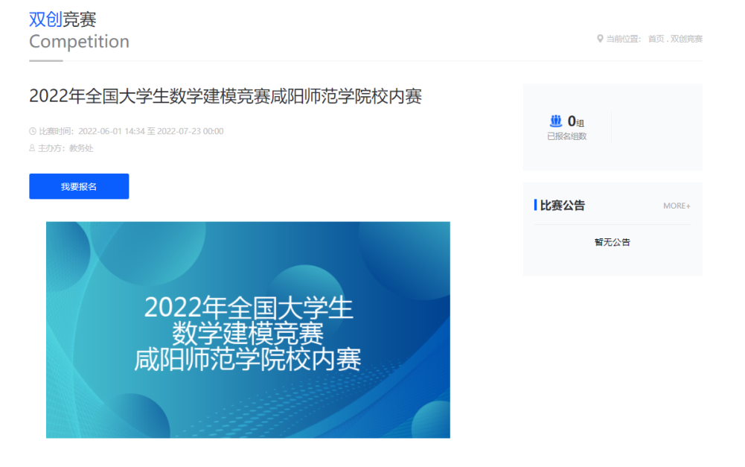

点击“”

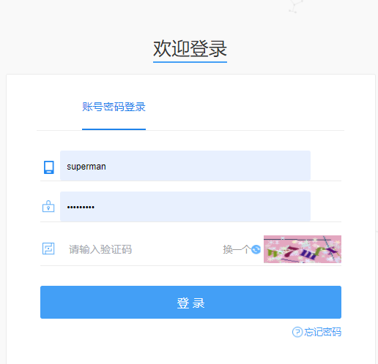

登录各人账号，学生账号为各人学号，初始密码同步

**如果个人修改过或遗忘，请联系各自学院管理员进行重置**

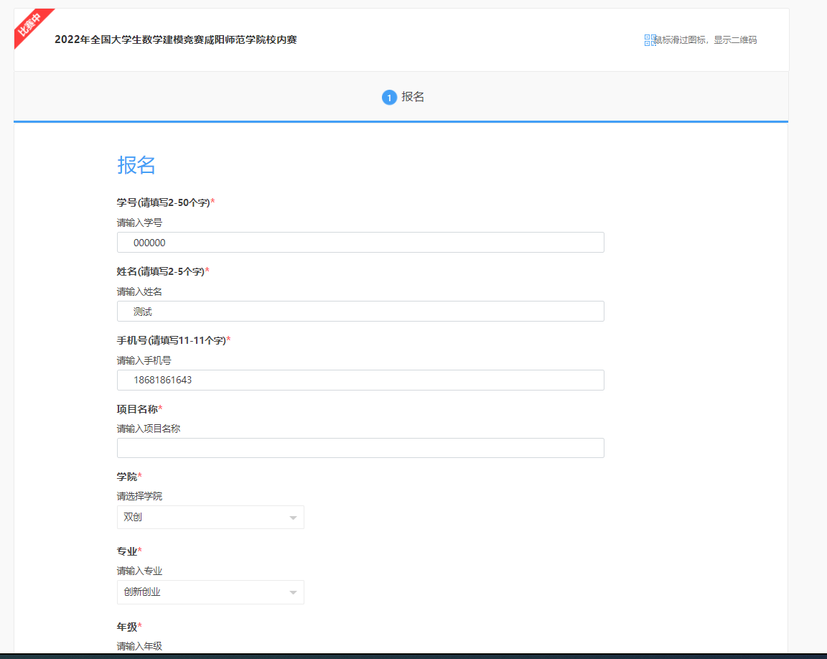

登录后填报大赛信息完成报名

**填报完点击“提交”完成报名**

**填报完点击“提交”完成报名**

**填报完点击“提交”完成报名**